# Missatges en el servidor

Volem fer una aplicació que deixi missatges en un servidor per a que posteriorment puguin ser llegits per els usuaris als quals van dirigits.

Els missatges els guardarem al servidor en diferents carpetes, una per a cada usuari enregistrat.

La estructura de les carpetes que prepararem al servidor serà la següent:

|  |  |
| --- | --- |
|  | Dintre de cada directori Received o Sent, hi hauran els documents de text amb els missatges rebuts o enviats. Els noms dels fitxers seguiran la següent nomenclatura:  AAAA-MM-DD-HH:MM-USUARI.MSG  On:  AAAA=Any en que es va crear l’arxiu del missatge  MM=Mes  DD=Dia  HH=Hora  MM=Minut  USUARI=Usuari al qual va dirigit el missatge (si es troba a la carpeta Sent) o Usuari del qual rebem un missatge (Si es troba a la carpeta Received) |

# Login

Per a accedir a l’aplicació els usuaris s’hauran d’identificar al sistema mitjançant autenticació bàsica, tal com s’explica als apunts.

Si l’autenticació és fallida, surtirà un missatge o una pàgina (segons vulgueu implementar la solució) indicant que l’usuari i/o la contrasenya no són vàlids.

Si l’autenticació és correcta, cridarem al servlet **MessagesServlet**.

# MessagesServlet

Aquest servlet llegirà el contingut del directori de l’usuari autenticat i mostrarà una pàgina amb el contingut dels missatges rebuts i enviats. Per exemple, si hem entrat amb l’usuari Miguel, es mostraran els missatges rebuts de Miguel i els missatges enviats de Miguel.

Quan mostrem les llistes dels missatges rebuts i dels missatges enviats, afegirem un link al costat per a poder eliminar el missatge. Abans de procedir a la eliminació del missatge, es demanarà confirmació.

Un cop confirmada l’eliminació del missatge, procedirem a eliminarl-lo de la estructura de carpetes del servidor i després actualitzarem la pàgina.

A continuació teniu un esquema de les pantalles que s’han descrit fins ara:

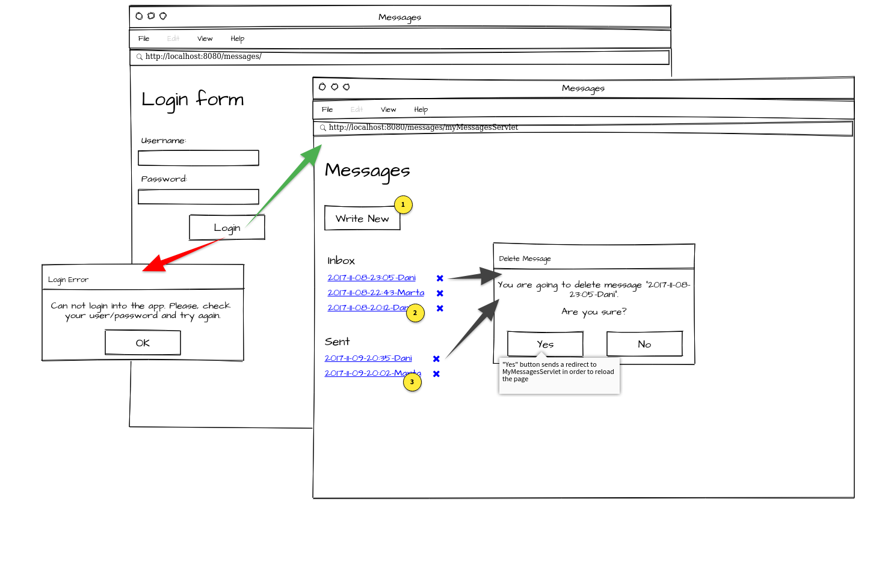En aquesta pantalla també tindrem un botó per a crear nous missatges. Quan creem nous missatges, mostrarem un formulari creat en html que es digui **writeNewMessageForm.html**.

# WriteNewMessageForm.html

Aquesta pàgina mostrarà un input per a entrar el nom de l’usuari al qual va dirigit el missatge i un àrea de text per a escriure el missatge. Si el control d’entrada per a introduir el nom de l’usuari és en forma de llista desplegable amb els usuaris permesos, aquells als quals es poden enviar missatges, molt millor

Un cop entrades les dades del formulari i es doni al botó d’enviar, cridarem el servlet **WriteNewMessageServlet**

# WriteNewMessageServlet

Aquí validarem que existeixi una carpeta per a l’usuari a qui va dirigit el missatge i que el text no superi els 250 caracters. Si no és així, mostrarem un missatge o una pantalla d’error i tornarem al formulari **writeNewMessageForm.html**.

Si la validació és correcta, crearem dos arxius amb el contingut del missatge. El primer arxiu tindrà com a nom AAAA-MM-DD-HH:MM-USUARI_QUE_ENVIA.MSG (i es trobarà a la carpeta Sent de l’usuari que envia el missatge: el que ha entrat al sistema) i el segón tindrà com a nom AAAA-MM-DD-HH:MM-USUARI_QUE_REP.MSG (i es trobarà a la carpeta Received de l’usuari que el reb.

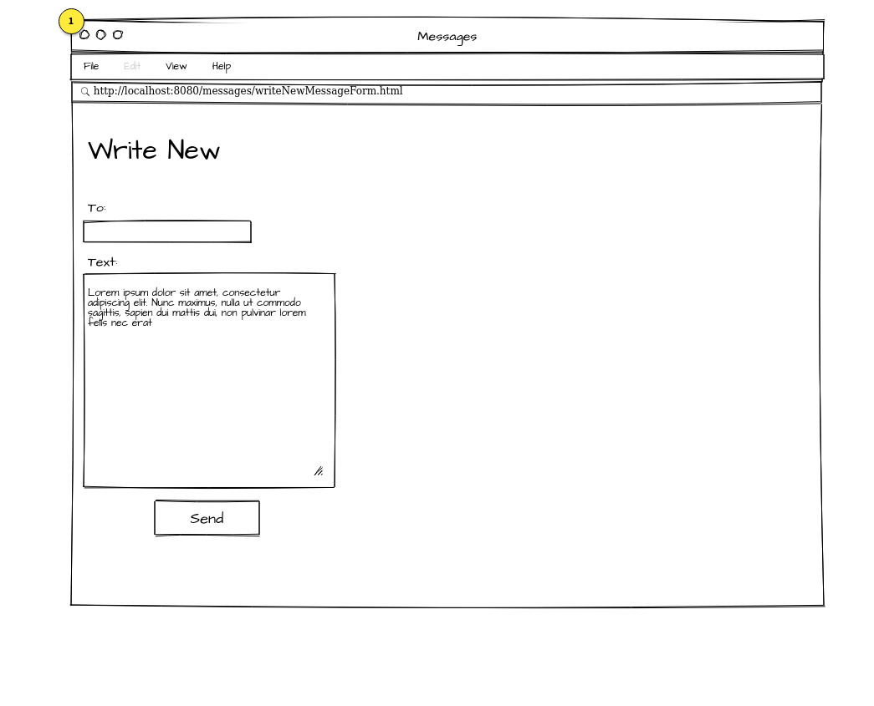

# GetMessageServlet

Es cridarà aquest message des dels enllaços generats des del servlet **MessagesServlet**.

Si l’enllaç clickat es correspón amb un missatge rebut, es passarà al servlet **GetMessageServlet** el paràmetre *folder=received*. Això indicarà al servlet que el directori del missatge a visualitzar será el directori *Received*

Si l’enllaç clickat es correspón amb un missatge enviat, es cridarà al servlet passat-li el paràmetre *folder=sent*.

En ambdos casos el servlet rebrà el paràmetre *message=AAAA-MM-DD-HH:MM-USUARI* corresponent amb l’enllaç clickat.

El servlet anirà al directori indicat en el paràmetre *folder*, llegirà el fitxer indicat al paràmetre *message* i mostrarà el seu contingut per la pantalla.

